**РГПУ им. А.И. Герцена**

К работе допущены ____________________

Работа выполнена ____________________

Отчёт сдан ____________________

**Отчет по лабораторной работе №1**

**«Преломление света»**

Работу выполнил:Иванов Иван

Факультет ИИТТО

Группа 1 г, 2 пг

Cанкт-Петербург 2020

1. **Цель работы:** выполнить экспериментальное измерение показателя преломления (посчитать синус угла падения, синус угла преломления и показатель преломления второй среды относительно первой)
2. **Основные результаты**

Результаты измерения показателя преломления:

| **№** | **n1** | **n2** | **α** | **β** | **sin α** | **sin β** | **n21** |
| --- | --- | --- | --- | --- | --- | --- | --- |
| **1** | 1,00 | 1,50 | 40 | 25 | 0,64 | 0,42 | 1,50 |
| **2** | 1,00 | 1,30 | 55 | 40 | 0,82 | 0,64 | 1,30 |
| **3** | 1,45 | 1,00 | 20 | 29 | 0,34 | 0,49 | 0,69 |
| **4** | 1,85 | 1,00 | 20 | 39 | 0,34 | 0,63 | 0,54 |

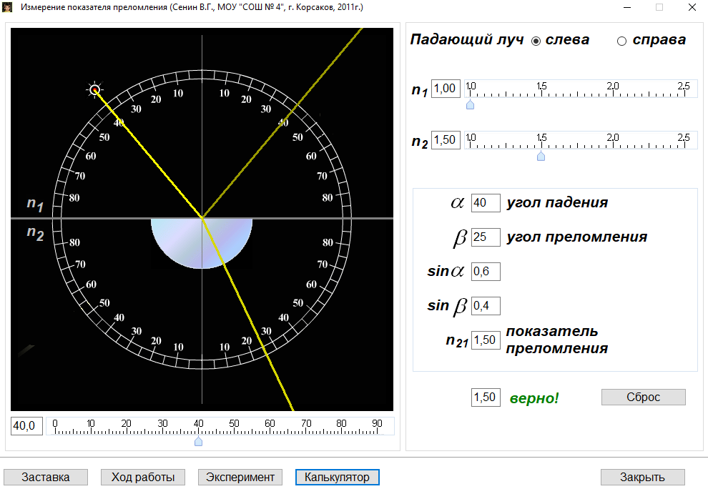

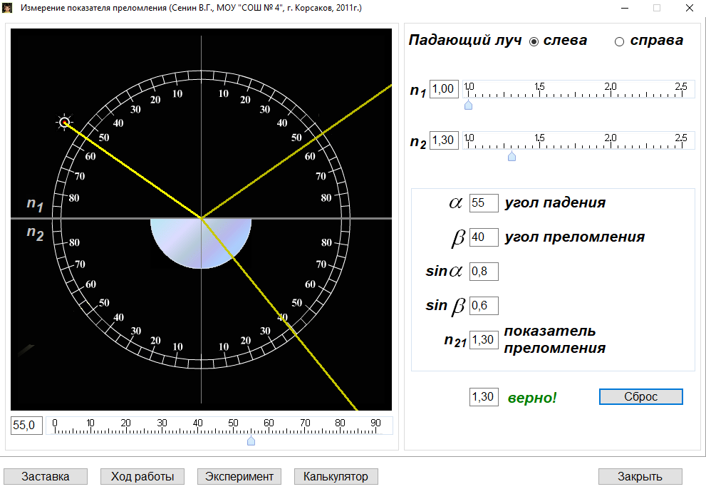

1. **Вывод**

В результате выполнения лабораторной работы было проведено несколько экспериментов измерения показателя преломления (рассчитаны синус угла падения, синус угла преломления и показатель преломления второй среды относительно первой). Опираясь на полученные результаты можно заявить о справедливости закона преломления.